財團法人罕見疾病基金會
2017再相聚~ 貝克威斯-韋德曼氏症(BWS)病友聯誼活動
活動簡章
親愛的朋友，您好~
貝克威斯-韋德曼氏症（Beckwith Wiedemann氏症候群，簡稱BWS）的夥伴們即將再度相聚囉！今年訂於6月17日（六）在台北市立天文科學教育館(台北市士林區基河路363號)舉辦活動，讓大家可以在天文館體驗趣味的設施，當天也安排醫療講座及家屬分享進行交流，邀請您再次相聚，歡迎報名喔。
◆時間：106年6月17日（六）09：30~17：00。
◆地點：台北市立天文科學教育館3樓演講室(台北市士林區基河路363號)
◆對象：貝克威斯-韋德曼氏症(BWS)病患及其家屬
◆主辦單位：財團法人罕見疾病基金會
◆協辦單位：社團法人台灣弱勢病患權益促進會、臺北市立天文科學教育館
◆報名時間：即日起至106年6月7日（三）為止
◆活動流程：【報到時間：09：20～09：30，台北市立天文科學教育館3樓演講室】
時間 | 內容
09：20～09：30 | 集合報到【3樓演講室】
09：30～10：00 | 相見歡
10：00~10：50 | 來自星星的你~星盤認識與DIY
11：00~11：50 | 立體劇場欣賞
12：00~13：00 | 午餐休息
13：00～15：00 | 病家分享交流，講師：小狼爸 | 宇宙探險活動
15：00~16：00 | 專題講座：【BWS疾病介紹與交流/兒童獨立量表說明】  講師：馬偕紀念醫院小兒科林炫沛醫師
16：00～16：30 | Q&A、結束賦歸
◆報名方式：可以電話、傳真或E-mail方式報名。
(1)電話報名：請洽02-25210717分機163黃欣玲社工。
(2)傳真報名：報名表傳真至：(02)2567-3560，傳真後請記得來電確認。
(3)E-mail報名：ps04@tfrd.org.tw，請附加報名表詳填資料。
◆截止日期：即日起至106年6月7日（三）為止。
◆若有任何疑問，歡迎來電02-25210717分機163黃欣玲社工。
～背面有交通路線位置圖～
◆交通路線：台北市立天文科學教育館 (台北市士林區基河路363號)
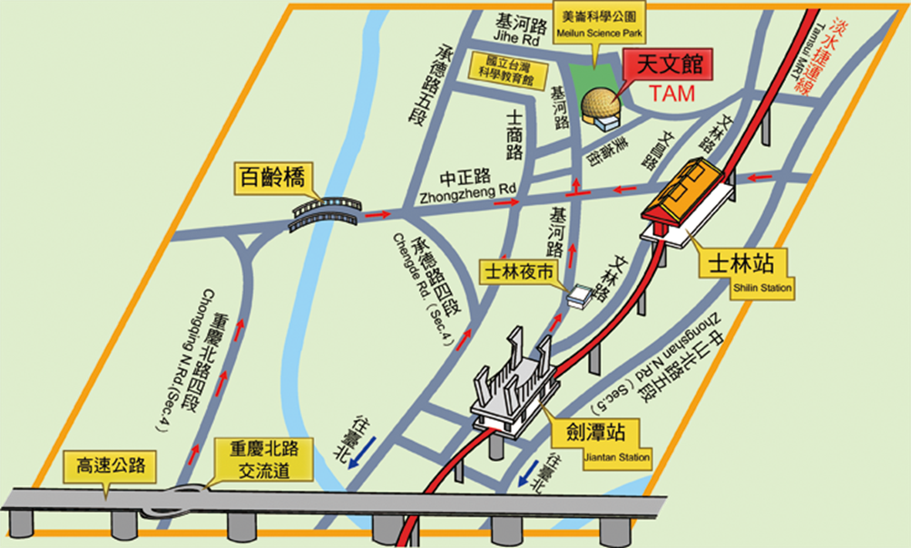
▶開車：
1.高速公路-基河路/重慶北路交流道：重慶北路—百齡橋—中正路—基河路(363號)
2.高速公路-松江路交流道：民族東路—中山北路—捷運劍潭站—基河路(363號)

▶大眾運輸：
1.捷運淡水線：捷運紅線 (淡水線)：劍潭、士林或芝山站下車後步行約20分鐘左右可達。接駁公車：紅12、紅30(經捷運士林站)，41、市民小巴8，紅30(經捷運劍潭站)，均到達天文館站。
2.公車：凡行經士林行政中心站、陽明高中站、北區監理站、士林國中站、士林站、捷運劍潭站等公車均可搭乘，下車後短程步行可達(紅30及620為低底盤公車)。

◆小小叮嚀：為鼓勵各地病友踴躍參加，本活動將提供外縣市交通補助。
★單位：元/人，依病友實際居住地，每家最多補助2人(至少須含一名病友出席)。
地區 | 桃  園 | 新  竹 | 苗  栗 | 台  中 | 彰  化 | 雲  林 | 嘉  義 | 台  南 | 高  雄 | 宜  蘭 | 花  蓮 | 台  東 | 大  台北  基隆  三芝等
金額 | 160 | 300 | 430 | 700 | 820 | 930 | 1,080 | 1,350 | 1,490 | 200 | 440 | 780 | 250

～竭誠邀請您一同參與～
財團法人罕見疾病基金會
2017再相聚~ 貝克威斯-韋德曼氏症(BWS)病友聯誼活動
報名表
病友姓名 |  |  |  | 出生年月日 |  | 年 月 日 |  | 性別 | □男 □女
聯絡方式 |  | 室內電話： 行動電話(必填)：
 |  | E-mail:
通訊地址 |  | 郵遞區號□□□
陪同家屬資料
序 | 關係 |  | 姓名 |  | 出生年月日 |  | 電話 / 手機
1
2
3
如因疾病因素，需使用輔具或醫療器材等，請於下方註明：(供工作人員參考)
交通方式 |  | □自行開車 □搭乘大眾運輸工具
是否使用  輔具/醫材 |  | □無 □普通輪椅 □電動輪椅 □助行器  □醫療器材：＿＿＿＿＿＿＿＿＿＿ □其他：＿＿＿＿＿＿＿
活動的期待與提問：(供講師參考)
◆報名方式：可以電話、傳真或E-mail方式報名。
(1)電話報名：請洽02-25210717分機163黃欣玲社工。
(2)傳真報名：報名表傳真至：(02)2567-3560，傳真後請記得來電確認。
(3)E-mail報名：ps04@tfrd.org.tw，請附加報名表詳填資料。
◆截止日期：即日起至106年6月7日（三）為止。
◆若有任何疑問，歡迎來電02-25210717分機163黃欣玲社工。
◆小小叮嚀：為鼓勵各地病友踴躍參加，本活動將提供外縣市交通補助。
★單位：元/人，依病友實際居住地，每家最多補助2人(至少須含一名病友出席)。
地區 | 桃  園 | 新  竹 | 苗  栗 | 台  中 | 彰  化 | 雲  林 | 嘉  義 | 台  南 | 高  雄 | 宜  蘭 | 花  蓮 | 台  東 | 大  台北  基隆  三芝等
金額 | 160 | 300 | 430 | 700 | 820 | 930 | 1,080 | 1,350 | 1,490 | 200 | 440 | 780 | 250

